Laboratorio 04

**El robot en su laberinto**

El siguiente laberinto contiene dos tesoros marcados como X e Y. Los bloques

negros muestran dónde están ubicadas las paredes y los bloques blancos indican

los caminos por donde podría viajar un robot.

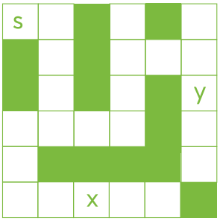

***¿Cuál es el algoritmo necesario para programar al robot (saliendo de la casilla S***

***con el objetivo de recoger el tesoro?***

***AX 1***

Recto

AX 3

I

AX 2

I

AX 2

D

AX 2

D

AX 2

I

AX 3

I

AX 3

D

AX 4

I

AX 2

D

AX 2

D

AX 3

D

**Algoritmos con condicionales**

1. Escriba un algoritmo que solicite 3 números y determine cuál es el mayor y el menor de los 3.
2. Escriba un algoritmo que solicite las longitudes de los 3 lados de un triangulo y luego determine si el triángulo es equilátero, isósceles o escaleno,

n1=”escribe un número”

n2=”escribe un número”

n3=”escribe un número”

If n1 > n2 and n1 > n3:

Print ”número mayor n1”

Elif n2 > n1 and n2 < than n3:

Print “ número mayor n2”

Else :

Print “número mayor en n3”

If n1 < n2 and n1 < n3:

Print ”número menor n1”

Elif n2 < n1 and n2 < than n3:

Print “ número menor n2”

Else :

Print “número menor en n3”

L1=”pon la longitud del primer lado”

L2=”pon la longitud del segundo lado”

L3=”pon la longitud del tercer lado”

If l1 = l2 and l2 = l3:

Print ”el lado triangulo es equilátero”

Elif l1 = l2 and l2 = l3:

Print “es triangulo isóceles”

Else:

Print “el triángulo es escaleno”

BREAK